苏州大学《线性代数》课程试卷库（第十卷）共 4 页
学院 专业 成绩
年级 学号 姓名 日期
题号 | 一 | 二 | 三 | 四 | 五 | 六 | 七 | 八
得分
一、填空题：（每题3分，共30分）
1、排列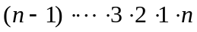 的逆序数为 。
2、设3阶方阵，满足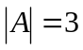，则 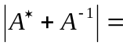 。
3、若方程组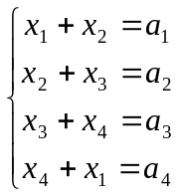 有解，则常数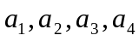应满足关系式 。
4、已知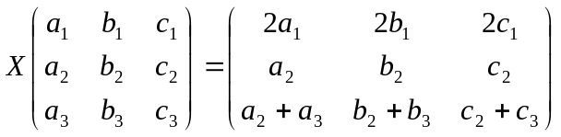，则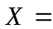 。
5、设向量组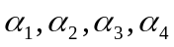线性无关，则向量组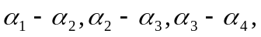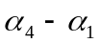线性 。
6、齐次线性方程组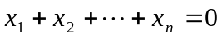的基础解系所含解向量的个数为 。
7、设3阶方阵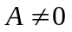，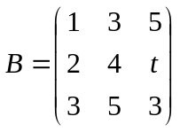，且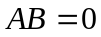，则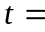 。 8、设矩阵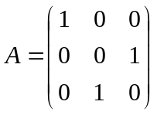与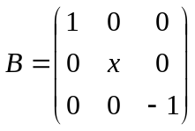相似，则 。
9、设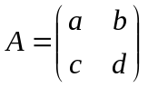，则的两个特征值之和为 。
10、已知是阶方阵，满足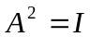，则的特征值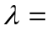 。
二、（10分）设矩阵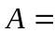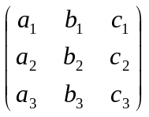，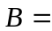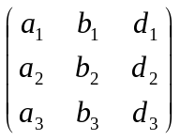，且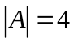，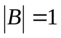，
求：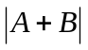

三、（10分）设矩阵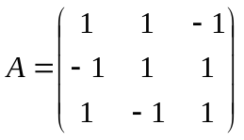，矩阵满足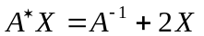，其中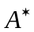是的伴随阵，求：矩阵

四、（10分）已知均是3阶矩阵，将中第3行的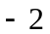倍加至第2行得到矩阵，将中第2列加至第1列得到矩阵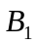，又知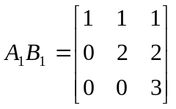,求 
五、（10分）给定线性方程组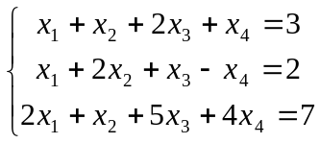用其导出组的基础解系表示其全部解。

六、（10分）设向量组：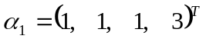，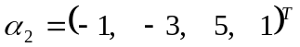
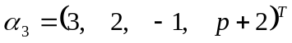，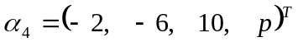，
求（1）为何值时，该向量组线性相关？
（2）此时向量组的秩和一个极大线性无关组。
七、（10分）设矩阵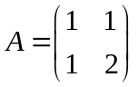，求：
(1) 的特征值和特征向量， (2) 正交矩阵，使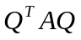为对角阵

八、证明题：（10分）已知阶实对称矩阵满足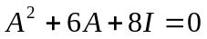，证明：
（1）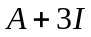是可逆矩阵；（2）是正交矩阵。

